1. Kipsala International Exhibition Centre
Lettlands största och mest internationella mäss- och konferensanläggning.
- Stad: Riga
- Kapacitet: upp till 15 000+ personer
- Över 30 000 m² eventyta
- Flera stora mässhallar och konferensrum
- Väldigt stark inom internationella expo, mässor och corporate events.
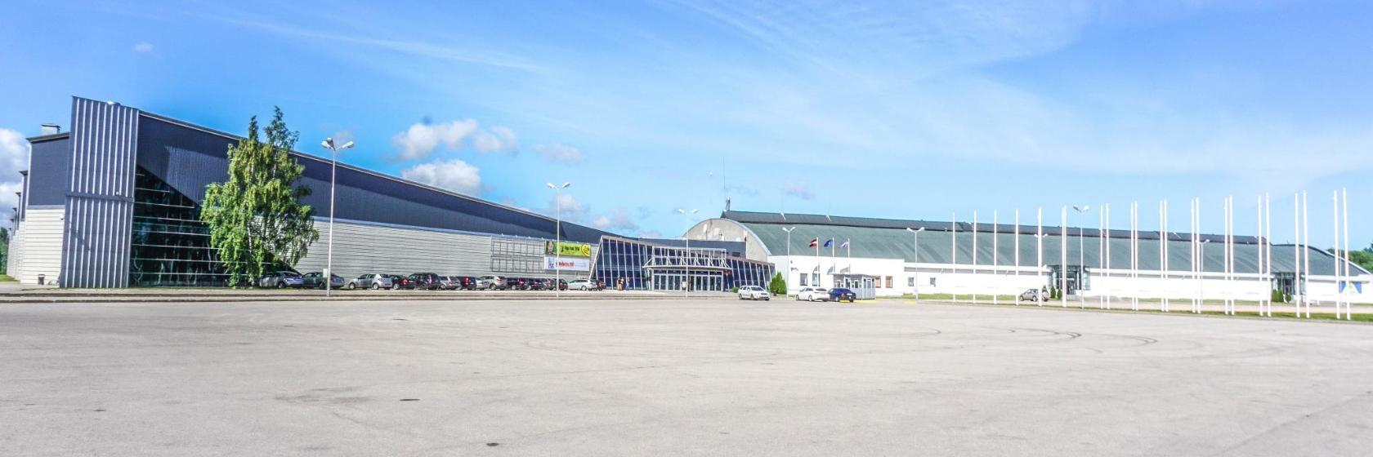
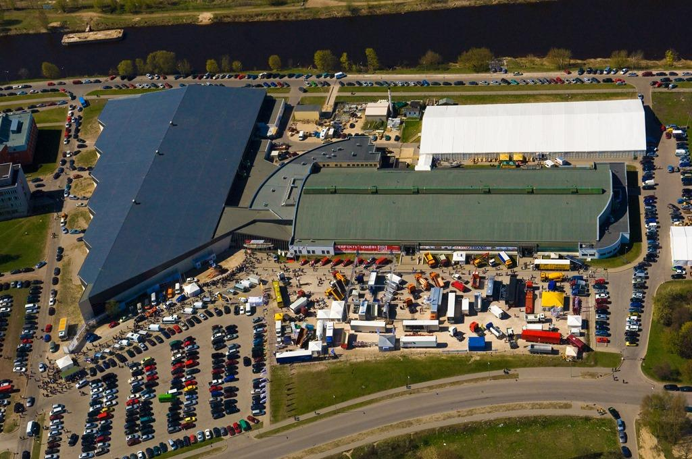
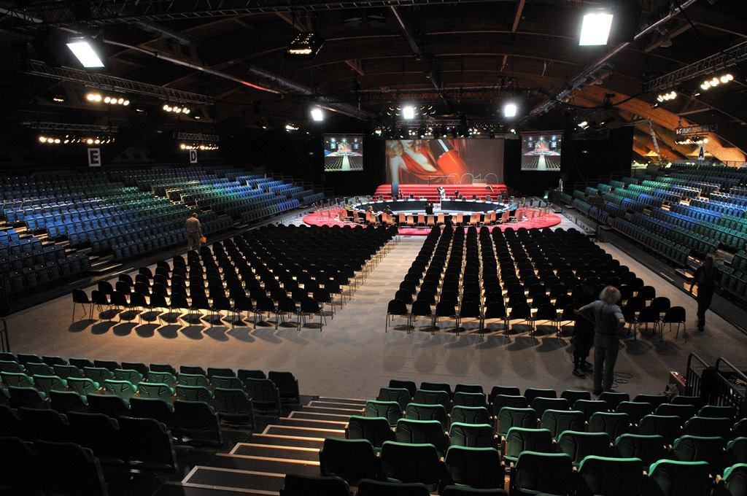
6

2. ATTA Centre Riga
En av Baltikums modernaste och största konferensanläggningar.
- Stad: Riga
- Kapacitet: upp till 5 500 personer
- Moderna auditoriums och konferensrum
- Väldigt stark inom internationella business conferences, tech-events och corporate gatherings.
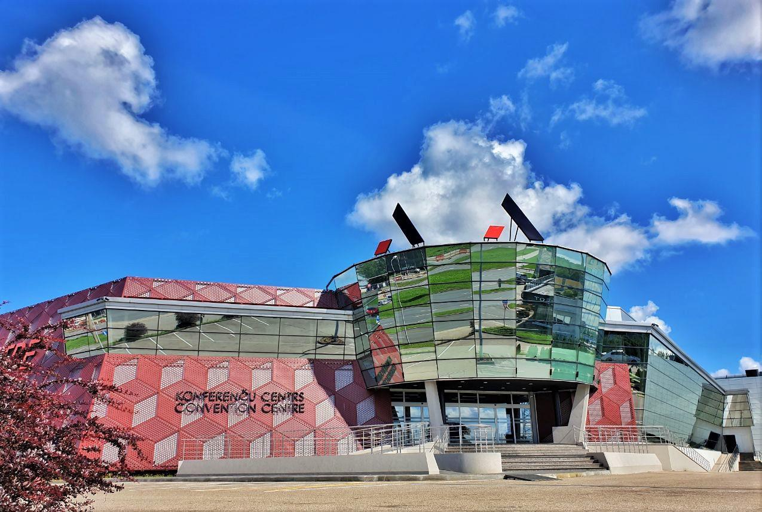
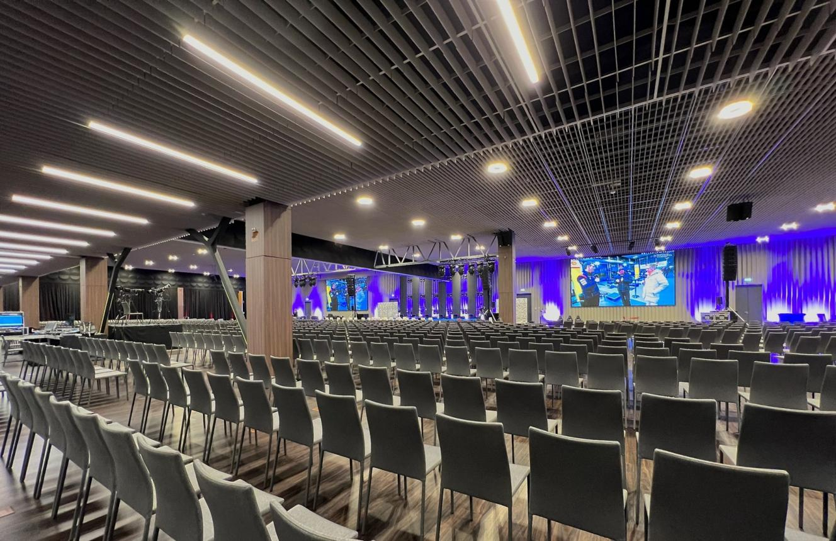
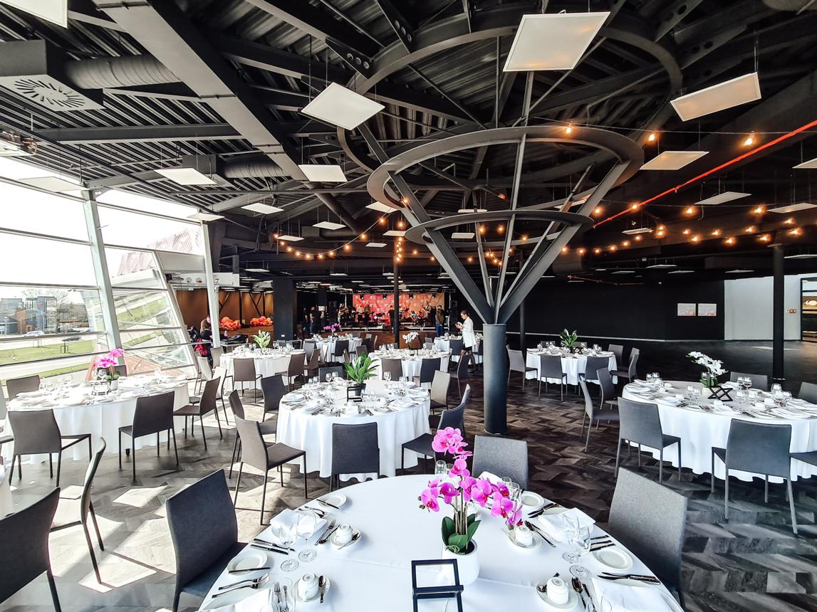
6

3. Radisson Blu Latvija Conference Centre
Ett av Lettlands mest etablerade business- och konferenshotell.
- Stad: Riga
- Kapacitet: upp till 2 500 personer
- Ballroom och flera moderna konferensrum
- Väldigt populär för internationella business meetings och corporate events.
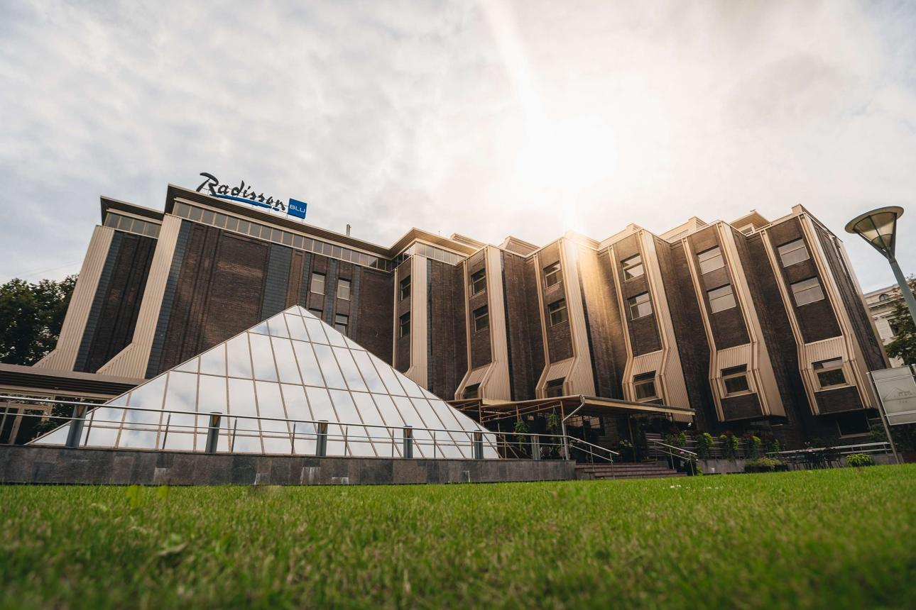
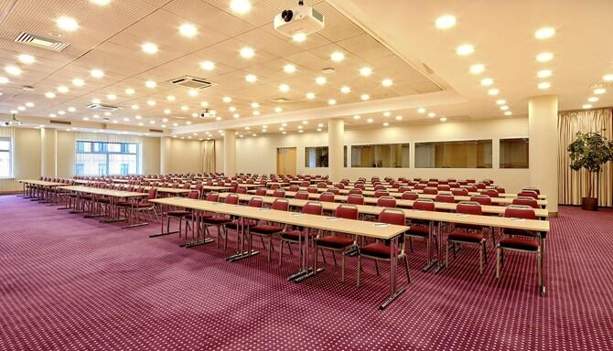
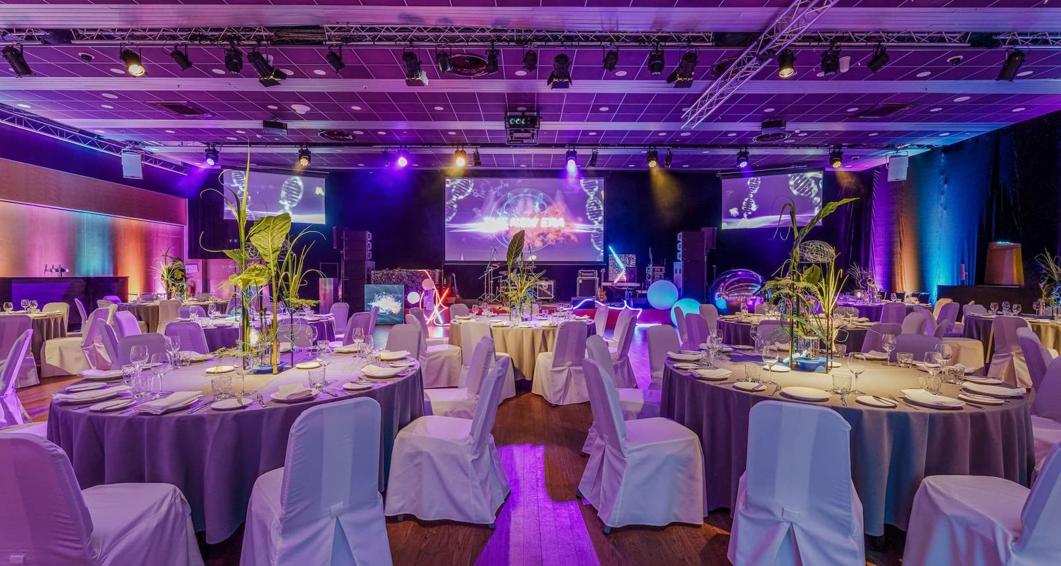
7

4. Hanzas Perons
En av Lettlands mest moderna och designfokuserade eventvenues.
- Stad: Riga
- Kapacitet: upp till 2 000 personer
- Tidigare industribyggnad ombyggd till premium event venue
- Väldigt populär för tech-events, innovation och corporate gatherings.
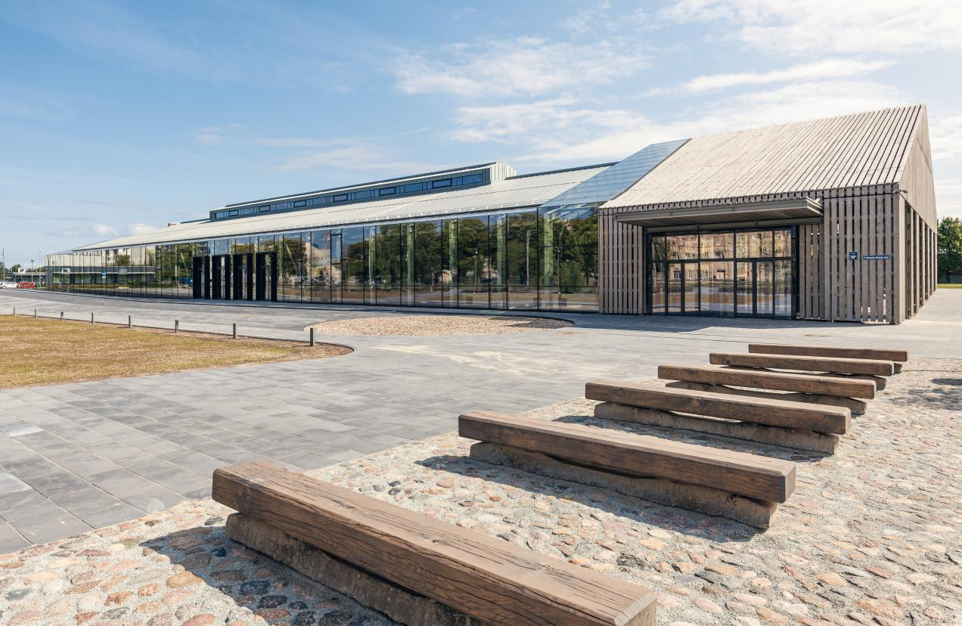
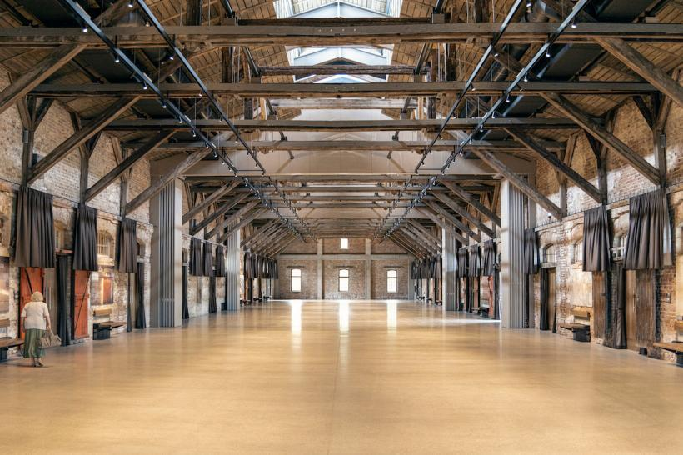
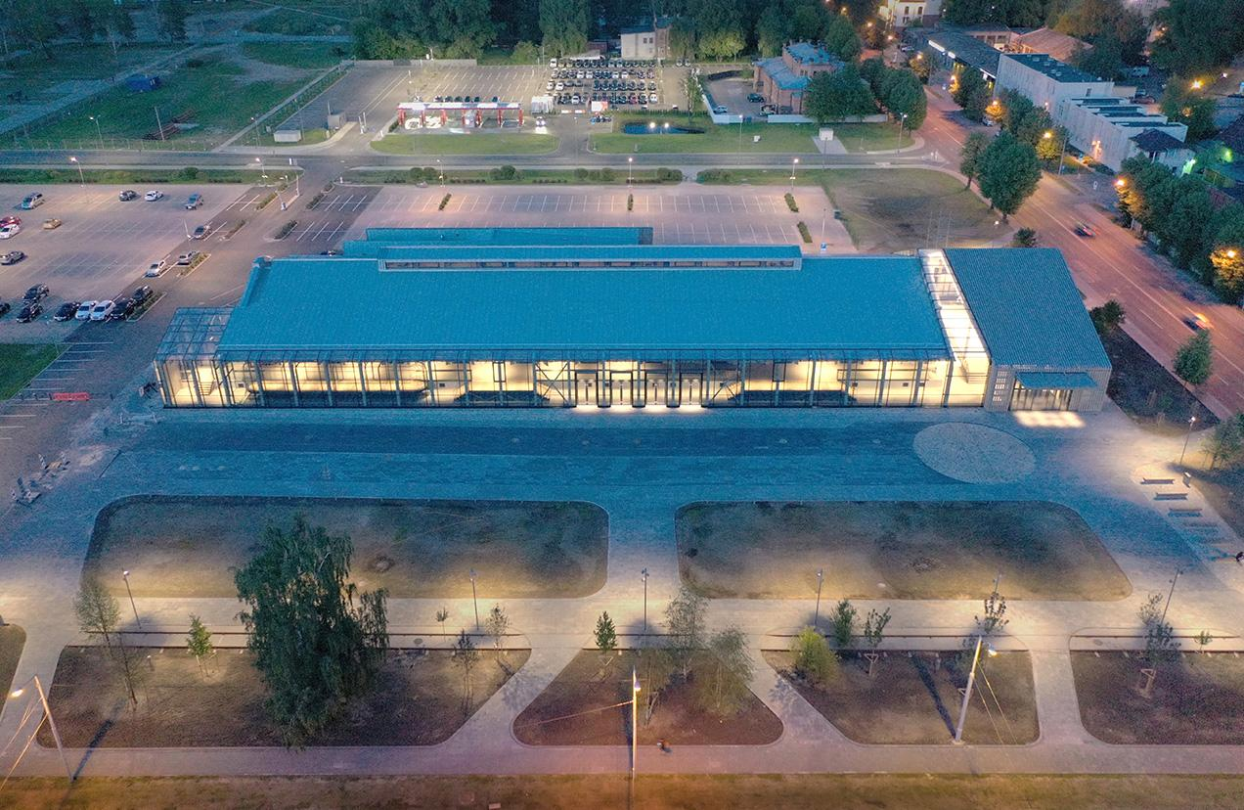
6

5. Jurmala Conference Centre
En av Lettlands mest exklusiva konferensdestinationer vid havet.
- Stad: Jūrmala
- Kapacitet: upp till 1 000 personer
- Premium conference venue nära stranden
- Väldigt populär för executive meetings, internationella konferenser och retreats.
